탐색적 데이터 분석
(Exploratory Data Analysis)

빅데이터 애널리틱스
이택윤

- 등급별 유저수에대한 막대그래프
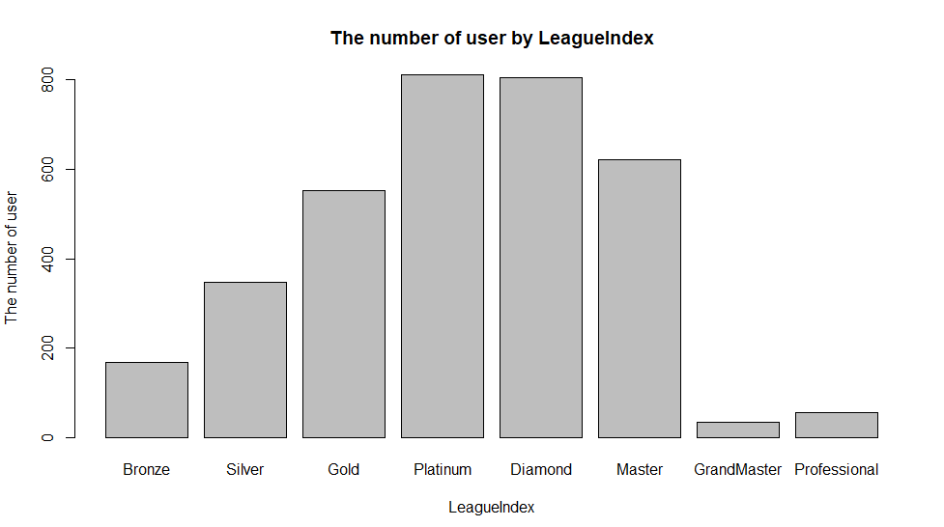
우선적으로 각 등급별로 유저수가 어떻게 되는지 알아보았고 Platinum유저가 가장 많고 GrandMaster유저가 가장적다.
- 등급에따른 주당 게임시간의 Boxplot
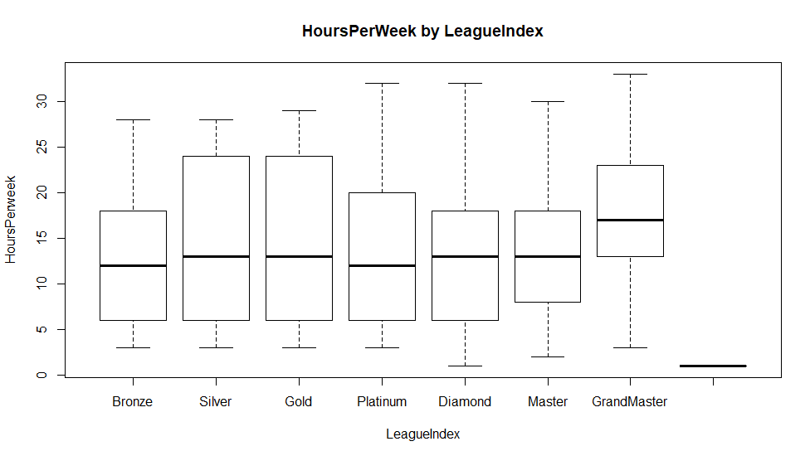전체적인 분포에 대해서 알아보기위해 주당 게임시간에 대한 boxplot을 그려보았고 등급별로 약간의 차 이를 보이기는 하지만 주당 게임시간에 따라서 등급이 확연하게 나뉜다고는 볼 수 없다. Professional유저들의 주당게임시간은 결측값으로서 누락되었다.

- 등급에따른 APM의 Boxplot
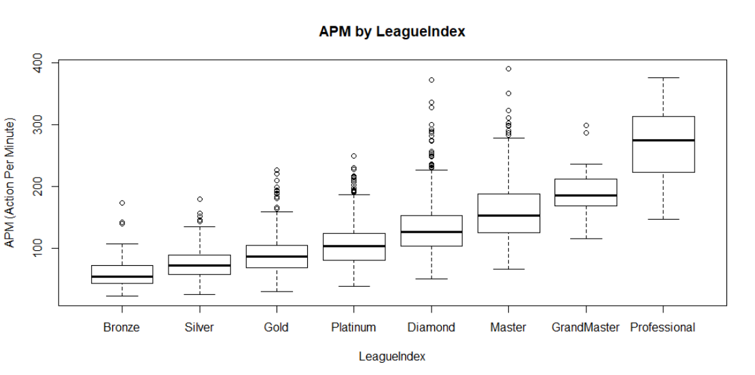분당 마우스 또는 키보드를 통해 입력한 명령수에 대한 boxplot을 보면 등급별로 명령수가 확연하게 차이가 나며 등급이 올라갈수록 APM이 높은수치에 분포한다. 따라서 등급을 올리고 싶다면 분당 명령수를 높이는것이 효과적일 것이다.
- 등급에따른 미니맵을 통한 공격횟수의 Boxplot
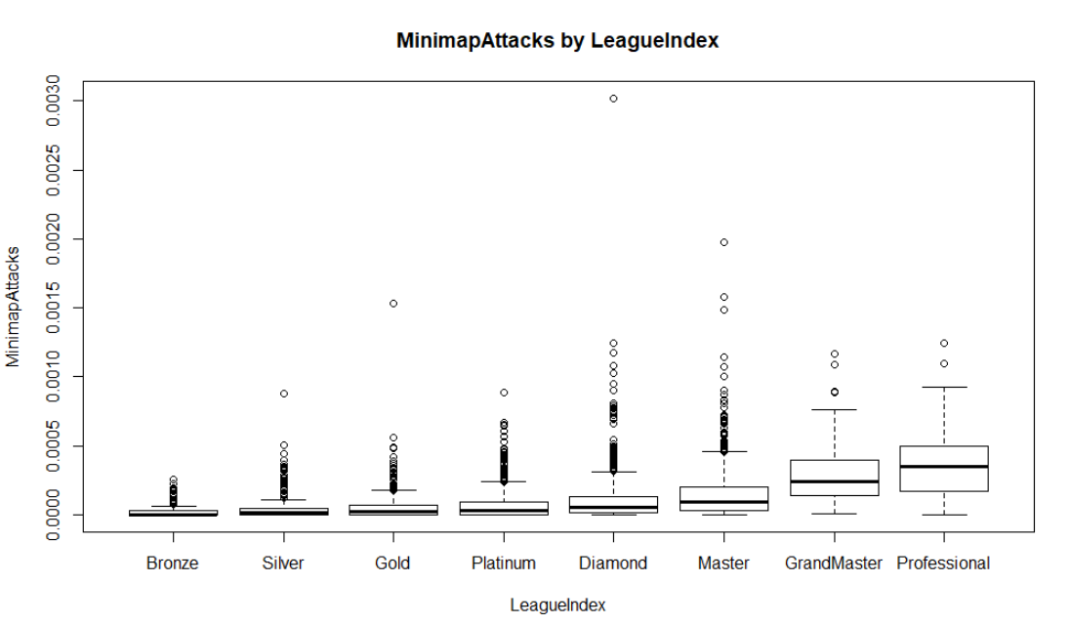미니맵을 통한 공격횟수를 보면 Diamond등급 까지는 조금씩 차이가 나다가 Master등급 부터는 확연히 차이가 나고 미니맵을 통한 공격횟수가 Grandmaster등급 이상과 이하 등급을 나누는 하나의 요소로서 작용한다고 볼 수 있다.
- 등급에따른 하나의 타임 프레임내의 평균일꾼수에 대한 Boxplot
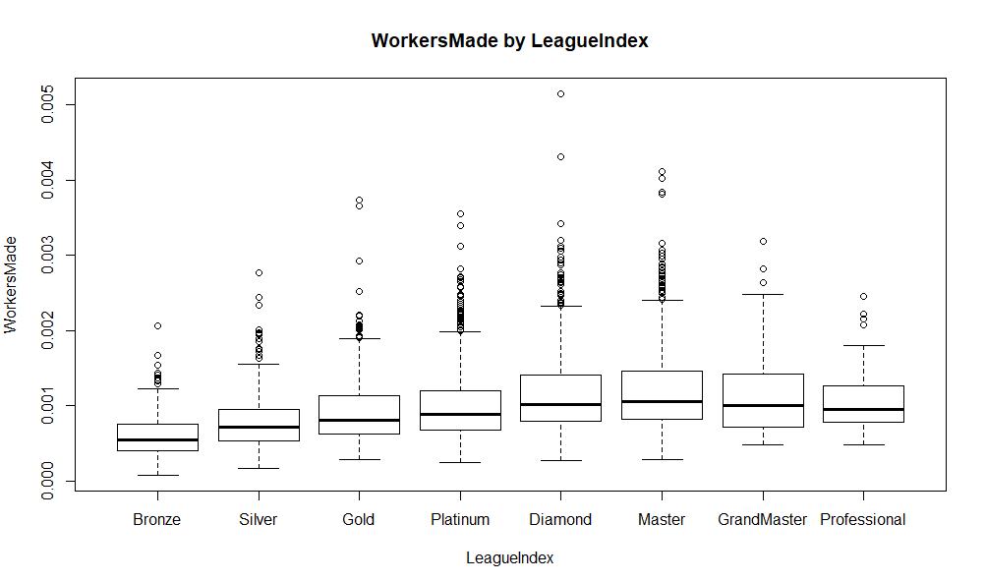하나의 타임 프레임내의 평균 일꾼수를 보면 등급이 올라갈수록 평균적인 일꾼수가 증가한다. 그러나 높은 등급사이에서는 평균일꾼수에 있어서 확연한 차이는 보이지 못한다.
- 등급에따른 ActionLatency의 Boxplot
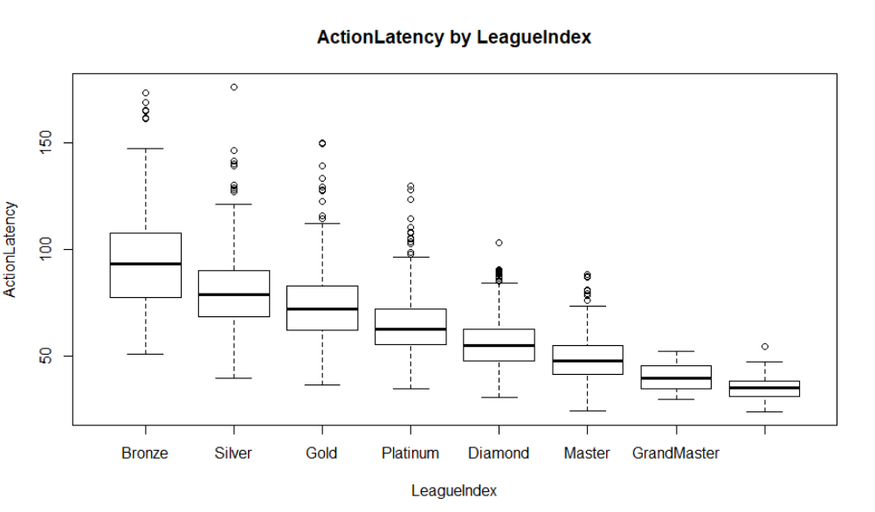특정 유닛을 클릭하고 명령을 완료하기까지 걸리는 평균 시간을 보면 등급이 올라갈수록 명확하게 시간이 단축된다. 낮은 등급일수록 시간이 오래걸리고 시간의 분포가 넓으며 높은 등급일수록 시간이 짧게걸리고 시간의 분산이 좁다. 등급을 올리고 싶다면 명령을 신속하게 시작해서 끝내는것이 중요한것으로 보인다.
- 등급에따른 ActioninPAC의 Boxplot
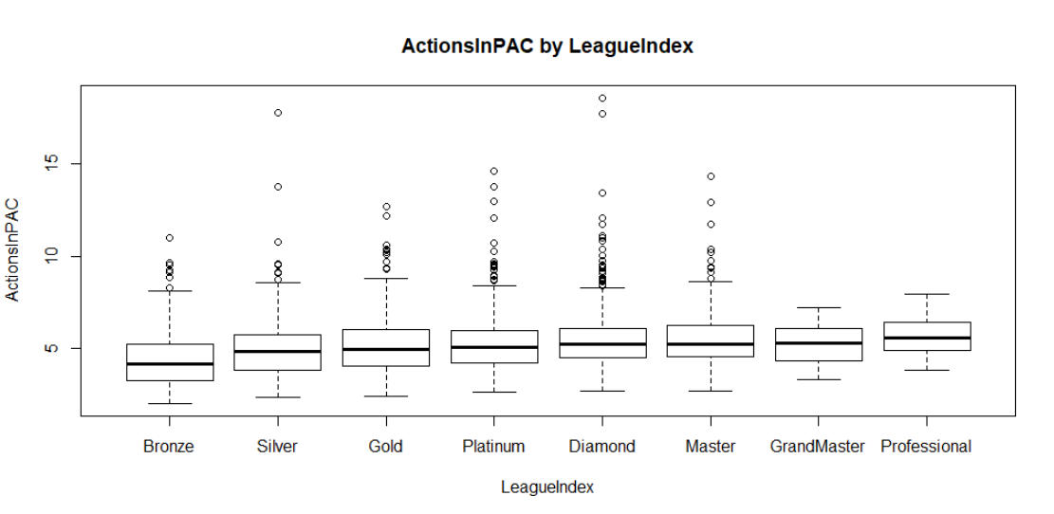특정유닛을 클릭하고 명령을 완료하는 동작에서 일어나는 작업의 수를 보면 등급별로 큰 차이를 보이지 않는다. 많은 작업의 수가 높은 등급을 보장해주지는 않는다.
- UniqueHotkey의 사용횟수에 대한 빈도분석
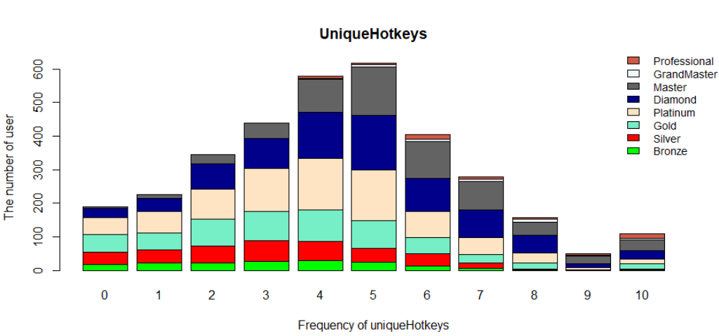UniqueHotkey의 사용횟수에 대한 빈도분석을 보면 UniqueHotkey 사용횟수가 많은곳일수록 낮은등급의 유저는 줄어들고 높은등급의 유저들이 차지하는수가 늘어난다. 유니크핫키를 자주 사용하는것이 높은 등급에 접근할 수 있는 하나의 방법이 될 수 있다.
- 미니맵을 통한 우클릭횟수의 상대도수 히스토그램 (Bronze ~ Professional)
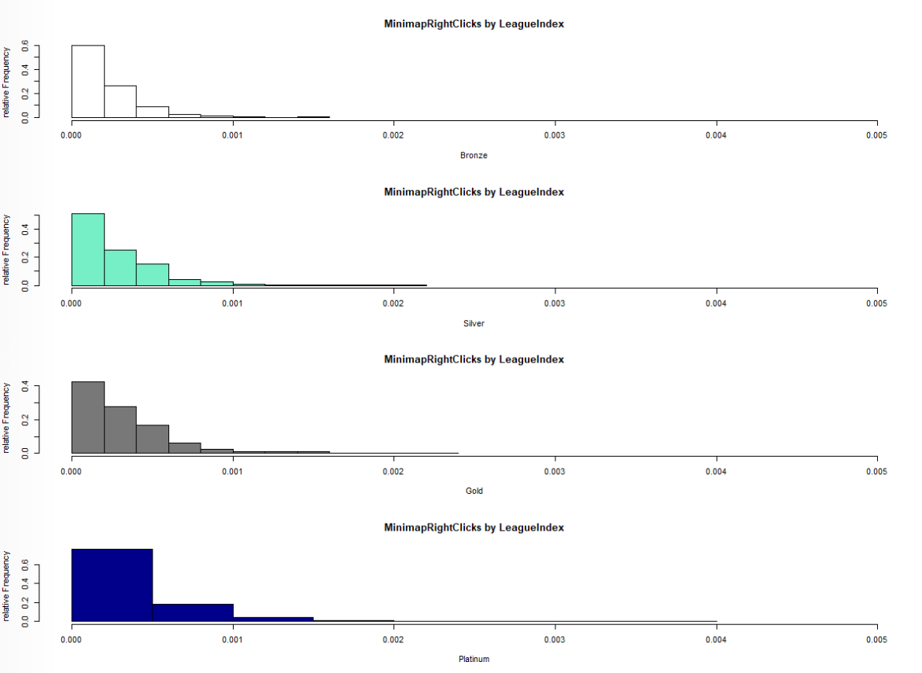
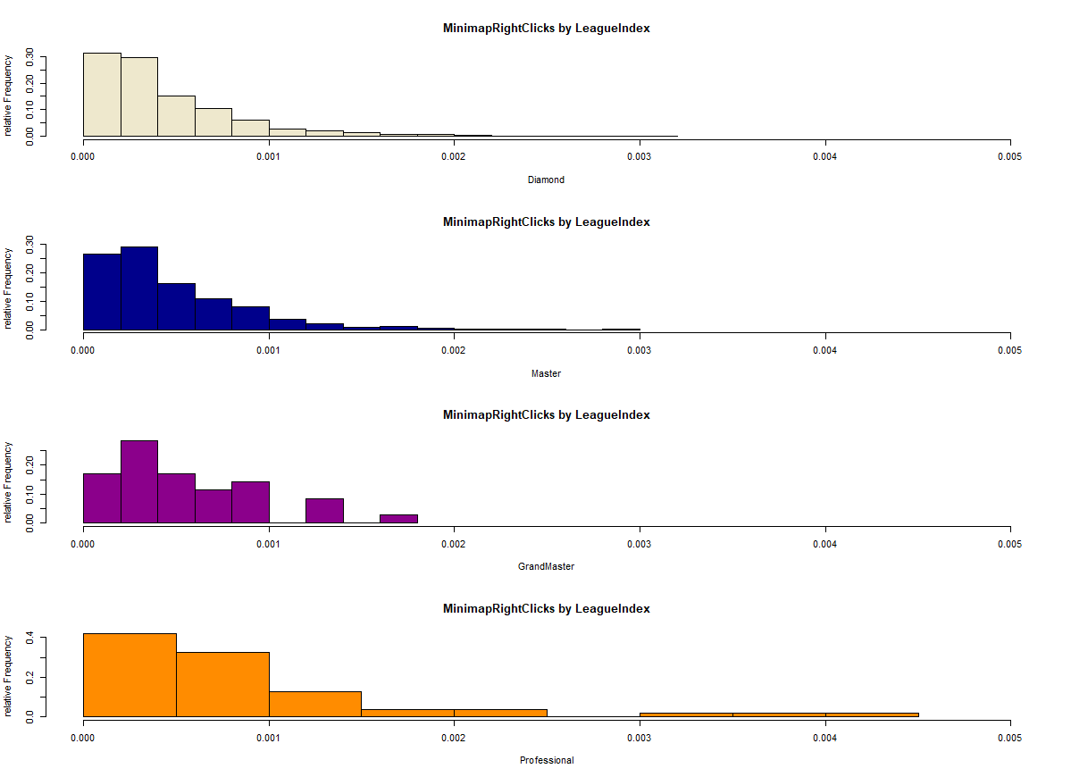
미니맵을 이용한 우클릭 횟수에대한 상대도수 히스토그램을 낮은 등급부터 높은 등급 순으로 나타낸 것이고 미약하지만 상대적으로 높은등급 일수록 높은 횟수에 분포함
- 게임 총 시간에대한 상대도수 히스토그램 (Bronze ~ Professional)
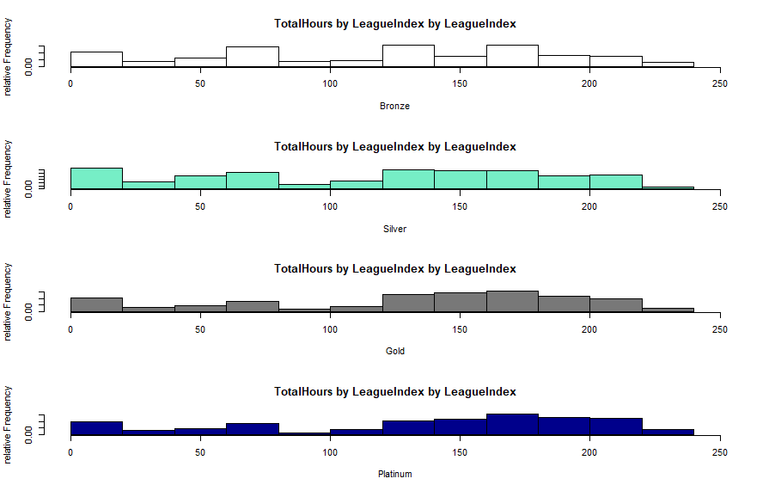
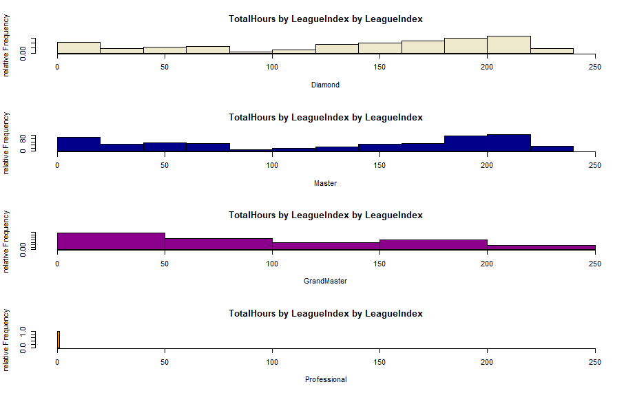
게임 총시간에대한 상대도수 히스토그램이고 분포에 있어서 확연한 차이는 보이지 않는다. 게임 총시간이 등급을 설명해주지는 않는다. Professional은 결측값이다.
- 등급별 다루기힘든 유닛의 수의 평균
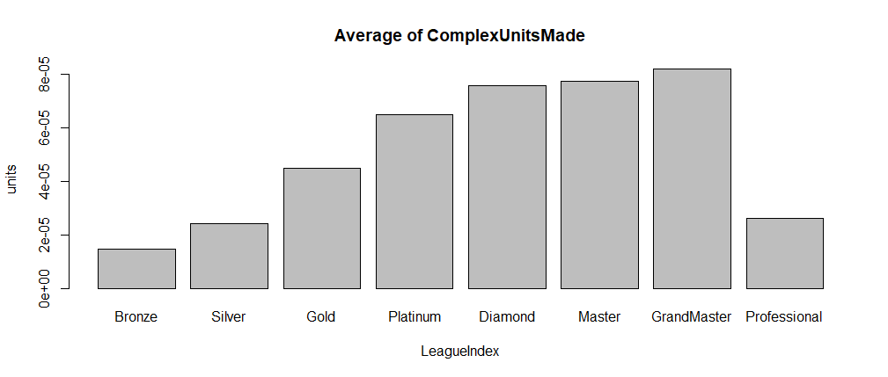등급별로 나타낸 다루기 힘든 유닛의 수의 평균을 나타낸 것이고 등급이 올라갈수록 높은 수의 다루기힘든 유닛을 보유하지만 professional등급에서는 평균적으로 낮은수를 보인다.
- 등급별 평균적으로 맵을 본 횟수의 평균
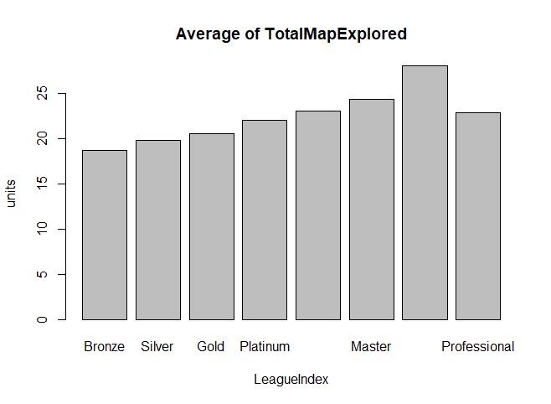
평균적으로 맵을 본 횟수를 보면 등급이 올라갈수록 맵을 본 횟수가 늘어난다.
- 등급에 따른 APM과 ActionLatency의 분포
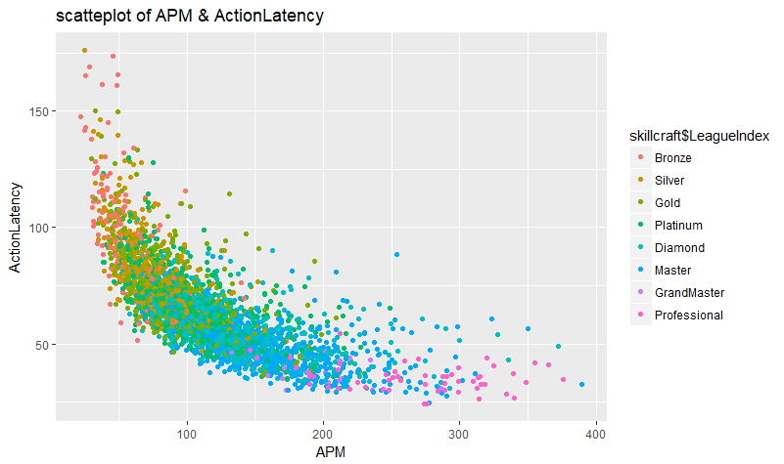
등급에 따른 APM과 ActionLatency의 분포를 보기 위해서 산점도를 그려보았고 둘 사이에는 확연한 패턴을 보인다. APM이 높고 ActionLatency가 낮을수록 높은 등급들이 분포해있으며 APM이 낮고 ActionLatency가 높은곳일수록 낮은 등급들이 분포해있다.
- 등급에 따른 SelectByHotkeys와 GapBetweenPACs 간의 관계
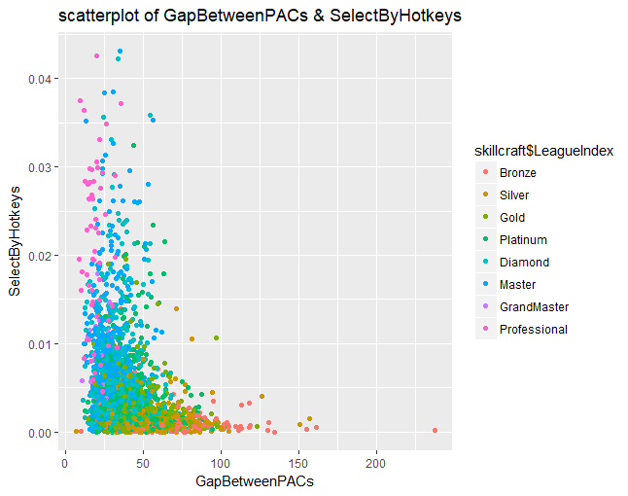등급에 따른 SelectByHotkeys와 GapBetweenPACs 간의 관계를 보기 위해 산점도를 그렸고 핫키사용 평균횟수가 높고 명령완료 동작 사이에 걸리는 시간이 짧을수록 높은 등급이 분포하며 핫키사용이 적고 명령완료 동작 사이에 걸리는 시간이 길 수록 낮은 등급이 분포한다.

- 결론

전체적인 자료의 특성을 파악하기 위해서 막대그래프, boxplot, 히스토그램, 산점도를 사용하였으며, 그 결과 게임 시간은 등급별로 차이가 불분명하며 게임등급을 높이기 위해서는 APM, 미니맵을 통한 공격, UniqueHotkey 사용 횟수, 다루기 어려운 유닛의 수, 맵을보는 횟수를 늘리도록 연습하는 것이 중요하며 특정유닛을 클릭하고 명령을 완료하기까지 걸리는 평균시간을 줄이는 것이 중요하다는 것을 파악하였다.

